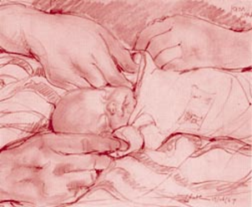
Tegning av Heather Spears
Nasjonal Protokoll for Foster og Barneobduksjoner

Et forslag fra DNP Faggruppe ‘Perinatal- og Placentapatologi’:

Gitta Turowski (OUS-Ullevål) faggruppeleder
Cecilie Nordbakken (UNN, Tromsø)
Ann-Helen Jamtøy (St.Olavs hospital, Trondheim)
Katrine Thesen (SSHF, Kristiansand)
Elisabeth BergeBudal (HUS, Bergen)
Anca M. Naas (Ahus, Lørenskog)

Faglige medarbeidere:
Prof. em dr. med Christina Vogt (NTNU og St.Olavs hospital)
Prof. em dr.med. Borghild Roald (UiO og OUS-Ullevål).

Presentert på DNP Årsmøte i Trondheim 08.03.2019

Innholdsfortegnelse

Innholdsfortegnelse 1
Bakgrunn 2
Følgende må gjøres FØR obduksjonen starter 3
Viktig og nødvendig informasjon fra sykehistorien 4
Mor: 4
Utstyr til obduksjonen 4
Planlegging ut fra sykehistorien mht spesialundersøkelser: 4
OBDUKSJONSPROTOKOLL 5
Utvendig undersøkelse 5
Åpningen 6
Disseksjon 7
OBDUKSJONSRAPPORTEN 10
Praktisk utforming ved diktering (normale funn) 10
Snittuttak 11
Mikroskopisk undersøkelse 12
Undersøkelse av foster/embryo første trimester og tidlig i andre trimester 14
PLACENTA UNDERSØKELSE 14
Singel placenta 14
Makrodiktat (standardfraser ved normalfunn) 15
Placenta ved flerlinger 17
Makroskopisk undersøkelse 17
Mikroskopisk undersøkelse 17
Mikrodiktat (standardfraser ved terminplacenta) 17
Referanser og videreførende litteratur: 19
Appendix 20

Bakgrunn
Føtal- og perinatal postmortal diagnostikk representerer en viktig del av obduksjonspatologien. Den har stor betydning for klinikere, genetikere, foreldre og perinatal statistikk.

Nasjonalt er en stor del av de perinatale obduksjonene ikke knyttet til utviklingsavvik, men til svangerskapskomplikasjoner inkludert placentasvikt.
Økende bruk av prenatal ultralyddiagnostikk med stadig synkende gestasjonsalder på elektivt aborterte fostre gjør det enda viktigere med standardiserte obduksjonsrutiner og økt kunnskap om tilstander og sykdommer som forekommer hos fostre og nyfødte. Det er viktig å kartlegge utviklingsavvik bl.a. med tanke på bekreftelse av ultralydfunn, epidemiologiske undersøkelser og klinisk samt genetisk veiledning. En del av ultralyddiagnostikken er sentralisert ved ‘Nasjonalt behandlingstjeneste for avansert invasiv fostermedisin’, St. Olavs Hospital, men skjer også ved andre avdelinger i landet.
Det er viktig med en nasjonal standardprotokoll, lagt tett opp mot internasjonale protokoller.
Det vil alltid være behov for lokale tilpasninger.

En foreløpig rapport bør foreligge umiddelbart etter avsluttet obduksjon.
På grunn av klinikeres samtale med foreldrene bør den endelige rapporten gjøres ferdig i løpet av seks uker.

Når det gjelder foster- og barneobduksjoner er det flere forhold det må tas hensyn til:
- Relevante kliniske opplysninger er nødvendige slik at en ikke overser viktige funn,
- Kopi av mors journal og svangerskapsjournal må foreligge før obduksjonen,
- Ved plutselig uventet dødsfall og ved spørsmål om medisinsk feilbehandling bør politi kontaktes og en rettsmedisinsk obduksjon overveies.

Ingen totalvurdering uten placenta!

Følgende må gjøres FØR obduksjonen starter

- Røntgenundersøkelse totalskjelett (front- og sidebilde) bør utføres på fostre som er over 14 uker, og svaret bør foreligge med henvisningen til obduksjon.
Den praktiske gjennomføringen kan variere fra sted til sted. Flere patologiavdelinger rekvirerer selv røntgenundersøkelser på alle fostre som skal obduseres. Andre steder rekvireres røntgenundersøkelsen fra klinisk avdeling/fødeavdelingen.

- Fotodokumentasjon er viktig. Standardbilder bør tas før obduksjonen. Standardbildene kan gjerne tas av en dedikert, spesialopplært bioingeniør/obduksjonslaborant. Bildene er viktige ved tverrfaglige møter (syndromdiagnostikk innen medisinsk genetikk), men også som hjelpemiddel i vurderingene ved diagnose-oppsettet og ved patofysiologiske vurderinger. Bildene må være tatt slik at resultatet blir så estetisk som mulig.
  - Helkroppsbilder (front, rygg, side) Viktig som standarddokumentasjon og med henblikk på defekter (eks gastroschise eller lumbaldefekter).
  - Hode (frontalt, sidebilde, hals) med tanke på øye avstand, øye-øre-akse, hake, strangulasjonsmerker.
  - Hender og føtter (antall fingre og tær, tverrfure, ‘sandal gap’).
  - Perianal region dersom funn.
  - I tillegg bilder som dokumenterer relevante makroskopiske funn påvist under obduksjonen, som bør tas av obdusenten selv.

- Mål og vekt dokumenteres i henhold til egen protokoll
  - Total kroppsvekt i g.
  - Total lengde (isse-hæl) i cm.
  - Isse-sete lengde (CR=crown-rump) i cm.
  - Hodeomkrets (OF=occipital-frontal) i cm.
  - Brystomfang, mamilleniviå, i cm.
  - Abdominalomfang, navlenivå, i cm.
  - Fotsålelengde (hel til store tåtupp) i cm.
  - Femur- og humeruslengde i cm (røntgenologisk).

- Genetisk undersøkelse Hvis indisert vil kliniker som regel ha rekvirert genetisk testing (kromosomanalyse). Hvis det allikevel er indisert men ikke utført anbefales kliniker å skrive rekvisisjon til medisinsk genetikk.
Endelig obduksjonsrapporten kan sendes utfra makroskopiske og mikroskopiske funn, uten å vente på kromosomanalyse.
I obduksjonsrapportens kommentarfelt på første side bør følgende standardsetning tas med: ‘Videre genetisk testing (kromosomanalyse) anbefales og bør gjøres i samråd med genetiker/kliniker. Det er lagret milt- og thymus vev på patologisk avdeling dersom en slik undersøkelse er ønskelig’.

Viktig og nødvendig informasjon fra sykehistorien
Mor: Alder, paritet, antall graviditeter, tidligere IUFD og aborter, ekstrauterine graviditeter, medikamenter, alkohol, røykeanamnese.
Familieanamnese: Relevante sykdommer, evt etnisk bakgrunn, slektskap
mellom foreldre.
Aktuell sykehistorie: Termin (Naegele/ultralyd), svangerskapets forløp,
Forløsning, nemd behandling).
Kliniske funn og diagnoser: Utførte UL- og tilleggsundersøkelser.

Utstyr til obduksjonen
Det er avgjørende å ha riktige instrumenter i passe størrelse i forhold til barnets/fosterets størrelse. Lupe og gode lysforhold er helt nødvendig ved undersøkelse av små fostre. Det er en fordel å ha disseksjonsmikroskop tilgjengelig.

Planlegging ut fra sykehistorien mht spesialundersøkelser:
- Kromosomanalyse:
  - Nedfrysing av milt og thymus til DNA undersøkelser (PCR basert kromosomundersøkelse),
  - Blod fra navlestreng eller hjerteblod til eventuell kromosomanalyse om amniocentese eller chorionbiopsi ikke er gjort,
  - Eventuelt aksille-/hæl- senebiopsi til kromosomanalyse.
- Mikrobiologiske undersøkelser:
  - Penselprøver fra øre og svelg til mikrobiologi (an-/aerob). OBS kontaminering!
  - Vevsprøver (hjerte, lunge, lever, nyre) til undersøkelse på bakterier/virus (E.coli, GBS, enterokokker, enterovirus, toxoplasma, parvovirus B 19, CMV, listeria, syfilis, rubella; andre på klinisk mistanke),
  - Blod fra navlestreng eller hjerteblod til mikrobiologi.
- Undersøkelse av muskulatur kan gjøres ved spesifikk problemstilling, eller/og forekomst i familien (Noonan, etc)
3.1 Snitt fra m.psoas og evt. diafragma,
3.2 Snitt fra større muskel (midtre del av m.vastus lateralis) ved mistanke om nevromuskulær sykdom,
3.3 Ferskt muskelvev til enzymhistokjemi, på glutaraldehyd til elektron mikroskopi og frosset materiale til eventuelle senere undersøkelser.

OBDUKSJONSPROTOKOLL

Utvendig undersøkelse
HUSK: foto!
- Kroppsfasong
- Maserasjon versus autolyse
- Mumifikasjon
- Lokalisert ødem versus generalisert hydrops
- Inspeksjon av hud og slimhinner:
5.1 lanugohår
5.2 ikterus
5.3 petechier
5.4 lokaliserte blødninger
5.5 artefakter (prosedyrerelaterte evt relatert til behandling/prøvetaking).
- Dysmorfe trekk og utviklingsavvik:
6.1 hode (form og fasong, størrelse, fontaneller, etc)
6.1.1 ørene (posisjon, form, helix)
6.1.2 øyene (avstand, spalter, epicanthus, øyelokk)
6.1.3 nese (form, størrelse)
6.1.4 munn (leppe/kjeve/ganespalte)
6.1.5 philtrum (kort, lang)
6.1.6 hake (størrelse, form)
6.1.7 nakke (ødem, navlesnorstrangulasjonsmerker)
6.2 thorax (form, antall ribben)
6.3 ekstremitetene (lengde, stilling, form)
6.3.1 antall fingre og tær
6.3.2 firfingerfure
6.4 bukvegg (gastroschise, omfalocele)
6.5 ytre genitalia
6.6 analåpning
6.7 rygg/columna (nevralrørsdefekt, cele)

NB: For påvisning av pneumothorax og differensering om barnet er dødfødt eller levende født, må brysthulene åpnes under vann.

Åpningen
Åpningen og uttak av organer gjøres av obdusenten selv.
Fra et U- eller V-snitt (Rokitansky-snitt) infraklavikulær, paramedian til navlen. For å bevare navlesnorarterien og delingen av denne, fortsettes snittet omvendt V-formet til siden for navlen og ned mot os pubis med to separate snitt. (Fig. 1)

a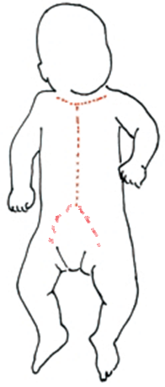 b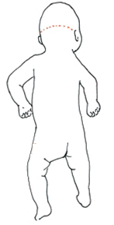
Fig. 1: (a) Snittføring under åpning, infraklavikulær og paramedian mot navlen. Fra navlen på begge sider ned til lyskene. (b) Snittføring ved uttak av hjernen, occipital snitt fra øre til øre.

Man sonderer umbilikalvenen og vena portae, klipper gjennom og, løfter så trekantbiten mot antero-ventral, dokumenterer om begge umbilikalarteriene er til stede. Sonderer begge. (Fig. 2).
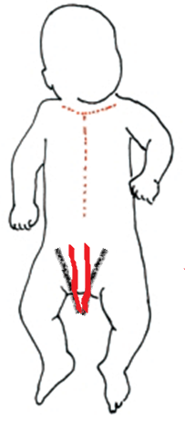
Fig. 2: Hudtrekanten fra navlen ned mot lyskene brettes ned for å synliggjøre navlesnorarterier (rødt markert).

Ribbena fjernes lateralt for costo-chondralovergangen, som vanligvis er godt synlig. Derved får en god oversikt over thoraxorganene.

Disseksjon
Etter åpningen er det viktig med nøye innvendig, orienterende inspeksjon av organtopografi før man starter med disseksjonen (er alle organer til stede?, på normalt sted?, normal størrelse?). Det anbefales å dissekere organer in situ, dvs. mens alle organer ligger innvendig (ikke ta ut hele organblokken som ved voksenobduksjoner). Under disseksjonen er det en fordel å fjerne lever og tarmene (fra duodenum til rektum) for å få bedre oversikt over øsofagus/ventrikkel/pankreas, milt, aorta, nyrer og binyrer med ureteres/urinblære og kjønnsorganer.
Noen foretrekker å ta alle organer ut i en blokk. Dette må vurderes ut ifra problemstillingen og gestasjonsalder.

Organene skal veies. Både kroppsvekt og organvekter kan noen ganger være vanskelig å tolke, blant annet på grunn av uttørking eller ødem. Derfor er det viktig å tolke vekter i relasjon til hverandre, f.eks. lunge/kroppsratio. (Tab. 1, 2)

Organvekter (i gram):
Hjerte:
Lunger: (høyre, venstre)
Lever:
Nyrer: (høyre, venstre)
Binyrer: (høyre, venstre)
Pancreas:
Milt:
Thyroidea:
Thymus:
Hjerne:

- Halsorganer:
  - Thymus (størrelse, topografi, petechier i kapselen, etc.)
  - Thyreoidea (lokalisasjon, form og størrelse)
- Brystorganer: Ved små fostre, uttalt autolyse eller kompliserte hjertefeil kan hjertet fikseres før videre undersøkelse.
2.1 Hjertet og karavganger inspiseres og sonderes in situ før oppklipping. Vena cava inferior og superior klippes opp. Se etter foramen ovale og septum primum defekt. Kontroller lungeveners innløp. Deretter klippes hjertet opp etter blodstrøm, men må tilpasses ved eventuelle hjertefeil. Ved små fostre, uttalt autolyse eller kompliserte hjertefeil bør hjertet fikseres før videre undersøkelse.
2.1.1 Vena cava inferior og superior klippes opp. Foramen ovale og
septum primum identifiseres, sonderes, måles;
2.1.2 Kontroller lungeveners innløp;
2.1.3 Inspiser klaffeapparatet;
2.1.4 Hjertekamrenes relasjon og innbyrdes størrelse, forløpet /avgang av de store kar (aorta og halskar, truncus pulmonalis, arteria pulmonalis og duktus arteriosus);
2.1.5 Ventrikkelseptumdefekt;
2.1.6 Koarkasjon av aorta?
2.1.7 OBS: for å undersøke hjertets ledningssystem må vena cava superior bevares.
2.2 Lungene bør vanligvis ikke prepareres før undersøkelsen av hjertet er avsluttet. Lungeoverflatene inspiseres og lappedelingen dokumenteres. Hvis forbindelsene til venstre lunge er etablerte kan en fjerne lungen for bedre tilgang til ductus arteriosus og aorta/aortabuen.
- Abdominal/(buk) organer kan dissekeres avhengig av problemstillingen. Ductus venosus undersøkes som angitt på side 6. På den antero-flekterte trekantvevsbiten distalt (se Fig. 2) inspiseres navlesnorsarterier samt urachus ned til urinblæren i midten. Alle abdominalorganene og diafragma inspiseres først in situ. Eventuelle avvik må dokumenteres, helst fotografisk.
3.1 Se evt. etter den såkalte fysiologiske herniering (tilstede til ca. uke 12)
3.2 Tarmene inspiseres i hele lengden. Coecum med appendix skal ligge på høyre
side (ellers malrotasjon). Stenoser/atresier?
3.3 Kontroller gonaders utseende og lokalisasjon. Testiklene ligger intraabdominalt og er vanligvis descendert ved termin. Ovariene ligger til begge sider av uterus, mellom urinblæren og rektum.
3.4 Inspiser binyrer, nyrer, ureteres, urinblære og urethra.
3.5 Ventrikkel, milt, pankreas og lever dissekeres på vanlig måte. Leie, form og
utseende bemerkes. Ved mistanke om avleiringssykdom anbefales frysesnitt fra lever til fettfarging. OBS: bimilt/aspleni.
- Hode/Hjerne: Hos fostre legges snittet occipitalt (Fig. 1b) og skallen klippes langs suturene. Hjernen bør tas ut i vann for å unngå ledering og fragmentering. Inspiser luktelapper og n.optikus. Hjernen veies før fiksering og kan med fordel legges i 96 % sprit et døgn før beskjæring. Medulla spinalis må undersøkes ved mistanke om nevromuskulær sykdom eller traumatisk fødselslesjon. Spesielt ved pannefødsel bør medulla og hjerne tas ut som ett preparat (tverrsnittslesjon).
Det er viktig å ha kontakt med dedikerte nevropatologer som er interessert i
fosterhjernediagnostikk. Noen norske patologiavdelinger har nevropatologisk
seksjon/subspesialitet, som man kan sende hjerner til for undersøkelsene. Ved andre
avdelinger vurderer obdusent/superviserende overlege makropskopiske og
histologiske funn, ofte i samarbeid med nevropatolog.
Videreutdanning i fosterhjernediagnostikk mtp utviklingsfeil, misdannelse, asfyksi skade kan gjøres i samarbeid med nasjonale nevropatologer, hospitering andre steder, etc.

Snittuttak Rutinesnitt tas fra alle organer (hjerte, lunger, lever, nyrer, urinblære, milt, pankreas, binyrer, magesekk, tarm (f.eks. coecum med distale ileum), gonader, thymus, thyreoidea). Ved stenoser i tarm/urinveier bør det tas tverrsnitt fra stenosestedet.
For øvrig må snittuttak tilpasses aktuelle problemstillinger.
Husk snitt fra costo-chondralovergangen (5. og 6. ribben høyre side) for å kunne vurdere vekstsonen og snitt fra columna for å kunne vurdere benmarg. Snitt fra diafragma/psoas kan være nyttig i tilfelle det i ettertid blir spørsmål om muskelsykdom.

OBDUKSJONSRAPPORTEN

Praktisk utforming ved diktering (normale funn)
Organvekter (i gram) kan angis samlet først, evt i makrobeskrivelsen av hvert organ.

Innvendig undersøkelse (Standardfraser ved makroskopisk undersøkelse)
Hodet:
Intet å merke ved kranieknokler eller kraniebasis. Hjernen har to hemisfærer, upåfallende hinner, luktlapper til stede. Hjernevekt ……g.

Thymus:
Blek, uten petechier, upåfallende form, vekt ……g.

Thyreoidea:
Upåfallende form og størrelse, vekt ……g.

Trachea/øsofagus:
Ingen påvisbare misdannelser.

Lunger:
Tre lapper på høyre side, vekt ……g. To lapper på venstre side, vekt ……g. Upåfallende snittflater.

Hjerte:
Vanlig form og orientering, fire kammer. Normale klaffer. Ingen septumdefekt. Foramen ovale har diameter ……cm, ductus arteriosus har omkrets ……cm. Normal avgang av store kar. Aorta og truncus pulmonalis har lik diameter. Hjertevekt ……g.

Diafragma:
Intakt bilateralt.

Ventrikkel, tynn- og tykktarm:
Coecum/appendix er festet til høyre. Mekonium i distale tynntarm og colon. Upåfallende forhold i tarm.

Binyrer:
Vanlig utseende, ingen blødninger. Samlet vekt ……g.

Nyrer:
Vanlig utseende med føtal lobulering. Vekt hø side ……g, ve side ……g.

Gonader:
Pike: Funn av uterus/tuber/ovarier.
Gutt: Funn av testikler.

Lever:
Vanlig utseende. Vekt ……g. Galleblære til stede. Ductus venosus åpen.

Milt:
Vanlig utseende. Vekt ……g.

Pankreas:
Vanlig utseende. Vekt ……g.

Urinveier:
Vanlig forløpende ureteres.

Urinblære:
Vanlig utseende.

Snittuttak
(modifiseres avhengig fosterets alder og størrelse) Rekkefølge er uvesentlig. Det kan legges flere vevssnitt i en blokk, hvis plass.
1. Hjerte
2. Høyre lunge
3. Venstre lunge
4. Lever med galleblære
5. Høyre binyre og nyre
6. Venstre binyre og nyre
7. Pancreas og milt
8. Ventrikkel, cøcum med ileum, appendix og colon
9. Thymus og thyroidea
10. Gonader
11. Psoas og diafragma
12. Costo-chondralovergang og columna
13: Hjernesnitt

Mikroskopisk undersøkelse

Det er viktig å være kjent med normal organutvikling. Mikroskopisk undersøkelse av lunger og nyrer, samt ossifikasjonskjerner kan være til hjelp ved vurdering av gestasjonsalder selv om det er uttalt overlapping. Funn av metanefrisk blastem subcorticalt i nyrene viser at barnet ikke fullbåret. Revurdering av snitt kan være aktuelt ved senere tilleggsopplysninger. Ved forandringer i ett organ (for eksempel ved avleiringssykdom) må en også lete i andre organer.

MIKROSKOPISK UNDERSØKELSE (Standardfraser ved normale funn):

Hjerte: Normal føtal, kjernerik myocard. Ingen fibroelastose i endocard.
Lunger: Lungevev i pseudoglandulært/kanalikulært/sakkulært/alveolært stadium. Ingen granulocyttinfiltrater eller keratinflak i distalt/subpleuralt.
Lever: Normal, føtal leverarkitektur med diffus hematopoiese. Upåfallende portalfelt uten tegn til gallegangsproliferasjon.
Nyrer: Normal bark med subkapsulær, nefrogen sone og flere rader modne glomeruli i dypet. Det ses ikke cystedannelse eller andre tegn på dysplasiutvikling.
Binyrer: En bred, føtal barksone. I margen ses spredte, små nevrogene foci.
Pancreas: Upåfallende endo- og eksokrint kjertelvev.
Milt: Upåfallende rød og hvit pulpa.
Ventrikkel/Tynntarm/tykktarm: Normal veggstruktur med autolysepreget slimhinne. Ingen granulocytter i lumen. Mekonium til stede.
Thymus: Normal mengde lymfoid vev i barken, Hassal’ske legemer til stede i margen.
Glandula thyreoidea: Normalt føtalt thyreoideavev.
Gonader/genitalia interna:
Pike: Funn, forenlig med uterus, tuber og ovarier med primordialfollikler.
Gutt: Testes med tubuli og rikelige Leydigceller.
Diafragma/Psoas: Upåfallende skjelettmuskulatur.
Costo-chondralovergangen og columna: Normal benbrusk overgang, begynnende hematopoiese.
Hjerne: Det ses ingen sikre strukturelle avvik. Ingen blødning i germinalmatrix eller i parenchymet.
Måle- og veieskjema til bruk på obduksjonsstuen
UTVENDIG UNDERSØKELSE:  □ Guttefoster …… □ Pikefoster  Vekt ………g og total lengde ………cm  Huden ……… avløsnet  □ Ingen utvendige avvik eller dysmorfe trekk  □ Ingen leppe-kjeve-gane spalte  Ører  □ Upåfallende………□…… cm under øyenivå  □ Upåfallende truncus og ekstremiteter  Navlesnoren henger ved i ……… cm lengde  Analåpning  □Tilstede……□ikke tilstede  Isse-/setelengde ………cm  Hodeomkrets ………cm  Brystomfang ………cm  Abdominalomfang ………cm  Fotlengde: Høyre ………cm, Venstre ………cm  INNVENDIG UNDERSØKELSE:  Hodet:  □ Intet å merke ved kranieknokler/kraniebasis.  Hjerne  □ To hemisfærer  □ Upåfallende hinner  □ Luktlapper tilstede  Hjernevekt ………g  Etter formalinfiksering ble hjernen gjennomskåret:  □ Ingen påviste makroskopiske strukturelle avvik.  □ Ingen sikker hydrocephalus.  Det tas snitt fra hjernestamme, cerebellum, frontoparietalt og temporalt med hovedvekt på periventrikulære områder.  Thyreoidea:  □ Upåfallende  Vekt ………g.  Thymus:  □ Uten petekkier  □ Upåfallende form og størrelse  Vekt ………g.  Trakea / øsofagus:  □ Ingen påvisbare misdannelser. | Diafragma:  □ Intakt bilateralt.  Hjerte:  □ Vanlig form og orientering  □ Normal avgang av store kar  Foramen ovales diam ………cm.  □ Ingen septumdefekt. □ Normale klaffer  Ductus arteriosus diam.......mm, lengde .…cm  Fire kammer  Hjertevekt ……… g.  Lunger:  □ Tre lapper høyre side, vekt ……… g  □ Normal / □ Inkomplett lappedeling  □ To lapper venstre side, vekt ………g  □ Normal / □ Inkomplett lappedeling  Lever:  Vekt ………g  □ Upåfallende form og størrelse  □ Galleblære tilstede  □ Åpne galleganger  □ Ductus venosus åpen  Milt  □ Uten anmerkning  Vekt ……… g.  Pankreas:  □ Uten anmerkning  Vekt ……… g.  Ventrikkel, tynn- og tykktarm:  □ Cøkum festet.  □ Mekonium i distale tynntarm og kolon.  □ Upåfallende forhold.  Nyrer / binyrer:  □ Upåfallende binyrer.  □ Upåfallende nyrer, føtal lobulering.  Hø. side: Binyrevekt ………g. Nyrevekt ………g.  Ve. side: Binyrevekt ……… g. Nyrevekt ………g.  Urinveier: □ Slanke  Urinblære: □ Upåfallende  Navlesnorkar: □ Upåfallende arterier og vene  Gonader: □Testes / □ Uterus, tuber, ovarier

Undersøkelse av foster/embryo første trimester og tidlig i andre trimester
Dette kan være utfordrende på grunn av små forhold. Fosteret kan eventuelt legges i formalin ved mottak og håndteres individuelt avhengig av problemstilling. Det er viktig å sikre materiale til genetisk undersøkelse før fiksering. Det er en fordel å ha disseksjonsmikroskop tilgjengelig. Det er viktig å ha en eventuell ultralydbeskrivelse? tilgjengelig slik at en har mulighet til å bekrefte eller avkrefte beskrevne funn.

PLACENTA UNDERSØKELSE
PLACENTA (skal registreres med eget histologi-nummer)

En fosterobduksjon er ikke fullstendig uten at placenta er undersøkt. Placenta er en del av svangerskapsproduktet og viktig for å diagnostisere sykdom i graviditeten. Placenta bør gis eget histologinummer og registreres på mor med tanke på at mor kan ha sykdom eller forandringer som kan gi problemer i flere påfølgende svangerskap. Årsaken til en intrauterin fosterdød finnes ofte i placenta. (Tab 3, 4).

Singel placenta
□ mottat fersk □ formalinfiksert
□ med navlesnor og hinner komplett
□ fragmentert

Bruttovekt ………….g (med navlesnor og hinner)
Nettovekt ………….g (uten navlesnor og hinner).
□ placenta disk: ……... x ….….. (a x b). (Areal beregning ½a x ½b x π = ….. cm²) (Tab. 3)
□ Tykkelse……….cm

Føtal side
□ prominente kar
□ aberrante kar
□ avleiringer (fibrinplakk, kalk)
□ subamnional hematom/blødning, etc)
Navlesnor:
□ lengde (cm)
□ diameter (cm)
Avstand til kant: ……..cm
□ velamentøst festet (angi avstand mellom Whartons’ gelé og festested)
□ tre kar i navlesnors snittflate □ To kar
□ tvinninger (3 per 10 cm)
□ hypocoiling (</=1 per 10 cm)
□ hypercoiling (>/=3 per 10 cm)
□ ekte knuter (løs, stram)
□ pseudoknuter
□ hinner (farge, gjennomskinnelig, tykk, avleiringer, etc)
□ circumvallat hinnefeste (med bremhøyde 3mm)
□ ekstramarginalt hinnefeste (angi marginal og ekstrachorial andel i %)

Maternell side
□ defekter
□ impresjoner
□ koagler
□ avleiringer (plakk, kalk)

Formavvik
□ bilobar
□ biplacenta
□ membranacea (5 mm tykk)
□ annet

Snittflate
Placentadisken skal skjæres gjennom i serie, med maks 1,5 cm avstand. Parenchym patologi skal vurderes på hver skive.
□ farge og konsistens
□ fokale forandringer, evt. spesifisert, som under
□ infarkt
□ cyste
□ trombe
□ blødning
□ kalk
□ metastase

Fokale forandringene beskrives og måles, evt. i tre dimensjoner, nyttig til volum beregning. Dette er spesielt viktig ved spørsmål om placenta insuffisiens).
Lokalisasjon av de fokale forandringene angis, eksempel ved navlesnorsfestet, sentralt, perifert eller marginalt, og relasjon til basal- eller føtalplate.

Makrodiktat (standardfraser ved normalfunn)

Formalinfiksert placenta med bruttovekt ……..g, nettovekt …………g, måler ……x……cm, jevntykk …..cm. Navlesnoren er … cm lang, diameter … cm, festet… cm fra placentakant, vanlig tvinning, 3 kar. Hinnene er tynne og gjennomskinnelige, marginalt festet. Føtal side er upåfallende. Maternell side er hel. Snittflater upåfallende.

Alternativ kan man bruke en sjekkliste:
Bruttovekt i g:……
Nettovekt i g:……
Disk i cm: a……x……b
Snittflate, tykkelse i cm:……
Navlesnors festet:
Navlesnorlengde i cm:……
Navlesnor i diameter:……
Tre kar: □ ja; □ nei
Navlesnortvinninger:
Hinnene:
Føtal flate:
Maternell flate:
Annet (formvariant, fokale forandringer (infarkt, blødning, trombe, etc.):

Snittuttak fra placenta

Blokk 1: Barnenær navlesnor (tverrsnitt) og hinnerull festet med knappenål, helst snitt tatt med relasjon til rupturstedet
Blokk 2: Placentanær navlesnor (tverrsnitt, ca. 3-5 cm avstand fra festested) og navlesnorsfestet (med relasjon til underliggende placenta)
Blokk 3: Gjennomgående, fra makroskopisk normal utseende vev, tatt minst ca. 2,5 cm fra randen (evt todelt, ved tykk placenta)
Blokk 4: Maternell flate: to eller tre snitt med decidua med relasjon til placentavev basalt (til vurdering av maternell karpatologi)
Blokk 5-X: Evt. flere snitt fra patologiske områder.

Placenta ved flerlinger

I prinsippet undersøkes og beskrives placentaer ved flerlinger på samme måte som singel placenta. Hver placenta eller placentadel beskrives for seg, med angivelse av tvillingen de tilhører (navlesnorene skal være entydig strikkmerket på fødeavdelingen!)

Makroskopisk undersøkelse

Dichorial-diamniotisk tvillingplacenta kan være helt adskilte eller primært og sekundært fusjonert. Morkakene kan skilles fra hverandre og behandles hver for seg som en singel placenta.
Monochorial-diamniotisk og monochorial-monoamniotisk tvillingplacenta kan ikke skilles og behandles som et organ.

Ved tvilling-/trilling- eller firlingplacenta anbefales samme prosedyre.

Et snitt fra skillevggen til mikroskopisk undersøkelse kan være nyttig.

Karanastomoser ved tvilling-tvilling transfusjonssyndrom
Ved spørsmål om tvilling-tvilling transfusjon (Mo-Di, Mo-Mo) og/eller en vektforskjell av fostrene med mere enn ca. 500 g undersøkes placenta fersk ved injeksjon av tusj-fargestoff i navlesnorskar (OUS-Ullevål prosedyre). Makroskopisk og mikroskopisk resultat følger med vanlig rutine diagnose.

Mikroskopisk undersøkelse
I tillegg til vurdering av morfologien i rutinefargede snitt kan det være av nytte med supplerende immunhistokjemi. Vanlige, nyttige immunmarkører er CD31 eller CD 34 (oversikt over kar/føtal vaskulopati), Actin (accreta), HgF (føtomaternell mikrotransfusjon), CD 8 (VUE), CD 68 (intervillositt), CD 15 (umodent endotel). Ved mistanke om føtomaternell mikrotransfusjon over tid er det nyttig med spesialfarging Perl (jern).

Mikrodiktat (standardfraser ved terminplacenta)
Navlesnor og hinner er upåfallende. Ingen tegn til inflammasjon. Villi ses med upåfallende stammevilli, enkelte mellomvilli og dominerende terminale villi med rikelig antall vaskulosycnytiale membraner. Trofoblast ses med lett økt kjernekondensering. Intervilløst rom med upåfallende mengde fibrin. Decidua upåfallende.

Diagnose: Normal moden placenta uten påvist patologi.

Vurdering: Villøs fordeling svarer til normal fordeling av stamme-, mellom, og terminale villi. Lett økt trofoblast kondensasjon og intervilløst fibrin forekommer vanligvis i en placenta til termin. (Tab. 4)

SnoMed Koder med anbefalte diagnosekategorier for placenta i Norge:
1. Normal placenta i henhold til gestasjonsalder EP71 M00100
2. Placenta med akutt chorioamnionitt EP72 M41000
3. Placenta med villitt (oftest VUE) EP73 M40000
4. Placenta med maternell vaskulær malperfusjon EP74 M36050
5. Placenta med føtal vaskulær malperfusjon EP75 M36050
6. Placenta med modningsforstyrrelse EP76 M75000
7. Placenta med morfologiske funn forenlig med genfeil EP77 M61000
8. Placenta med implantasjonsfeil EP78 M29210
9. Placenta med annen patologi EP79 xxxxxxx
Mtp. sporbarhet, klinikk og forskningssammenheng nasjonalt, men også internasjonalt, er det meget viktig at et lite miljø som i Norge er samkjørt!
Derfor anbefales bruk av SnoMed kodene som angitt.

Referanser og videreførende litteratur:

- Roberts Drucilla J., Lockwood Charles J., Barss Vanessa A.. Evaluation of stillbirth: I: UpToDate [version Nov 29, 2016] Hentet 17. Febr 2017 fra www.uptodate.com
- Flenady Vicki, Silver Robert M., Incerpi Marc, Fretts Ruth C., Pattison Robert, Jaap Erwich Jan, Korteweg Fleurisca, Frøen J. Fredrik, T. Khong Yee. Essential diagnostic workup of stillbirth. I: Fabio Facchinetti, Gus Dekker, Dante Baronciani, George Saade, eds. Stillbirth Understanding and Mangament. CRC Press; First edition 2010. Pages 71-90.
- Benirschke K, Burton GJ, Baergen RN. Pathology of the Human Placenta. 6.utg. Springer; 2016. (ISBN: 978-0-387-26738-8)
- Cohen MC, Scheimberg I. The Pediatric and Perinatal Autopsy Manual. Cambridge University Press; 2014. (ISBN: 978-1-10764148-8)
5. Khong TY et al. Sampling and Definitions of Placental Lesions. Amsterdam Placental Workshop Group Consensus Statement. Arch Pathol Lab Med. 2016 Jul;140(7):698-713.
6. T.Yee Khong, Roger D.G. Malcolmson. Keeling’s Fetal and Neonatal Pathology. 5th ed. Springer 2015.
7. Ona Marie Faye-Petersen, Debra S. Heller. Handbook of Placental Pathology. 2nd ed. Taylor & Francis 2006.
8. Turowski G, Roald B. et al A new, clinically oriented, unifying and simple placental classification system. Placenta 33 (2012) 1026-1035
9. N. Sarioglu, G. Turowski. Obduktion von Kindern, Neonaten, Feten und Embryonen. Vorbereitung, Präparation und Berichterstellung. Pathologe 2015, 36:343–354.
10. Placental Pathology. APMIS special issue 2018
11. Khong TY, Mooney E, Nikkels PGJ, Morgan TK, Gordijn SJ. Pathology of the Placenta. A Practical Guide. Editors: Springer Switzerland. 2019.
12. Man J, Hutchinson JC, Heazell AE, Ashworth M, Levine S, Sebire NJ. Stillbirth and intrauterine fetal death: factors affecting determination of cause of death at autopsy. Ultrasound Obstet Gynecol 2016; 48: 566-573.
13. Jaiman S. Performing a Perinatal Autopsy. J. FetalMed. 2015, 2:101-111.
14. Montaldo P, Addison S, Oliveira V, et al. Quantification of maceration changes using post mortem MRI in fetuses. BMC Medical imaging (2016) 16:34.
15. Maroun L, Graem N. Autopsy Standards of Body Parameters and Fresh Organ Weights in Nonmacerated and Macerated Human Fetuses. Pediatric and Developmental Pathology 8, 204-217, 2005.
16. Cox P, Hargitai B, Marton T. The Royal College of Pathologists. Guideliunes on autopsy practice. Third trimester antepartum and intrapartum stillbirth. June 2017.
17. Archie JG, Collins JS, Lebel RR. Qualitative Standards for Fetal and Neonatal Autopsy. Am J Clin Pathol 2006;126:256-265.
18. Streeter, GL. Contributions to embryology, 11:143-170, 1920.
19. E. Gilbert-Barness & Diane Debich-Spicer. Embryo & Fetal Pathology. Cambridge 2004.

DNP Atlas Kompendium Perinatal- og Placentapatologi under arbeid!

Appendix

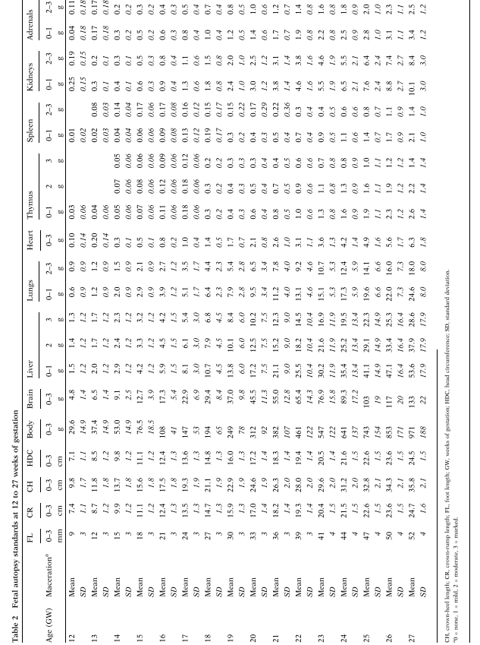

Tab. 1: Referanseverdier føtal vekt relatert til gestasionsuke 12-27 (Maroun L, Graem N)
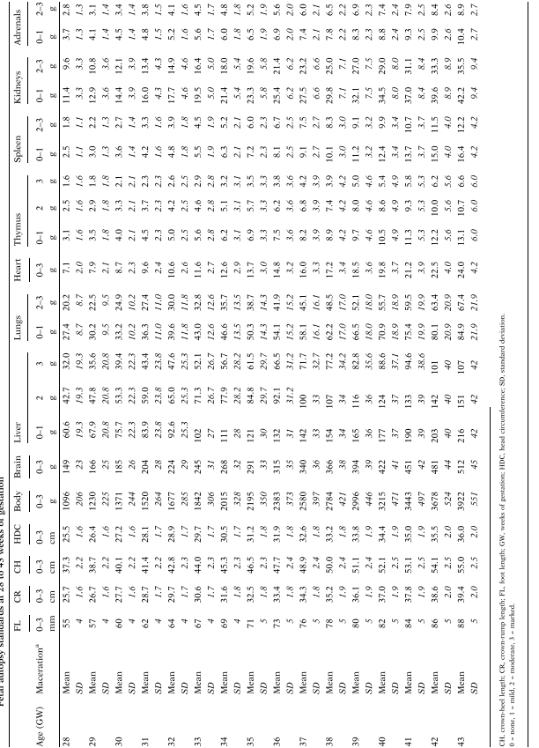

Tab 2: Referanseverdier føtal vekt relatert til gestasionsuke 28-43 (Maroun L, Graem N)

Gestational week | Placental net weight in g |  |  | Placental area in cm²
Gestational week | Percentile
Gestational week | P10 | P50 | P90 | P10 | P50 | P90
15 og 16 | 45 | 70 | 115 | 25 | 45 | 70
17 | 50 | 100 | 125 | 32 | 50 | 85
18 | 65 | 105 | 155 | 38 | 55 | 94
19 | 90 | 125 | 160 | 54 | 67 | 102
20 | 105 | 140 | 165 | 54 | 84 | 103
21 | 110 | 145 | 215 | 54 | 101 | 138
22 | 115 | 165 | 230 | 71 | 103 | 143
23 | 120 | 180 | 240 | 76 | 104 | 146
24 | 120 | 205 | 250 | 82 | 105 | 152
25 | 145 | 210 | 300 | 75 | 121 | 142
26 | 155 | 230 | 300 | 90 | 135 | 155
27 | 165 | 220 | 305 | 103 | 142 | 165
28 | 170 | 255 | 345 | 103 | 150 | 188
29 | 185 | 295 | 350 | 115 | 158 | 211
30 | 225 | 285 | 375 | 122 | 164 | 211
31 | 230 | 335 | 420 | 125 | 176 | 223
32 | 265 | 320 | 400 | 133 | 178 | 216
33 | 295 | 370 | 465 | 146 | 187 | 253
34 | 285 | 365 | 490 | 141 | 197 | 240
35 | 300 | 390 | 495 | 153 | 211 | 266
36 | 340 | 435 | 555 | 169 | 226 | 283
37 | 345 | 470 | 550 | 173 | 226 | 293
38 | 375 | 460 | 605 | 186 | 235 | 296
39 | 395 | 490 | 620 | 200 | 251 | 310
40 | 405 | 500 | 625 | 200 | 253 | 314
41 | 415 | 515 | 650 | 200 | 266 | 314
42 | 410 | 495 | 625 | 221 | 266 | 314
Tab 3: Referanseverdier av placentavekt og areal (modifisert etter Vogel, Atlas der morphologischen Plazentadiagnostik, Springer, 2.^{nd} ed., 1996).

Gestasjonsuke  Totter i % | 16 | 20 | 24 | 28 | 32 | 36 | 40
Stammetotter | 17 | 13 | 10 | 9 | 11 | 10 | 9
Immature mellomtotter | 54 | 51 | 32 | 16 | 10 | 5 | 1
Mature mellomtotter | 29 | 35 | 50 | 56 | 52 | 47 | 32
Endetotter | 0 | 1 | 8 | 19 | 27 | 38 | 58
Tab. 4: Normal villøs fordeling i % relatert til gestasjonslengde (modifisert etter Vogel, Atlas der morphologischen Plazentadiagnostik, Springer, 2.^{nd} ed., 1996).
Tab. 5: Referanse verdier for foot lengde (Streeter, GL: Contributions to Embryology, 11:143-170, 1920.

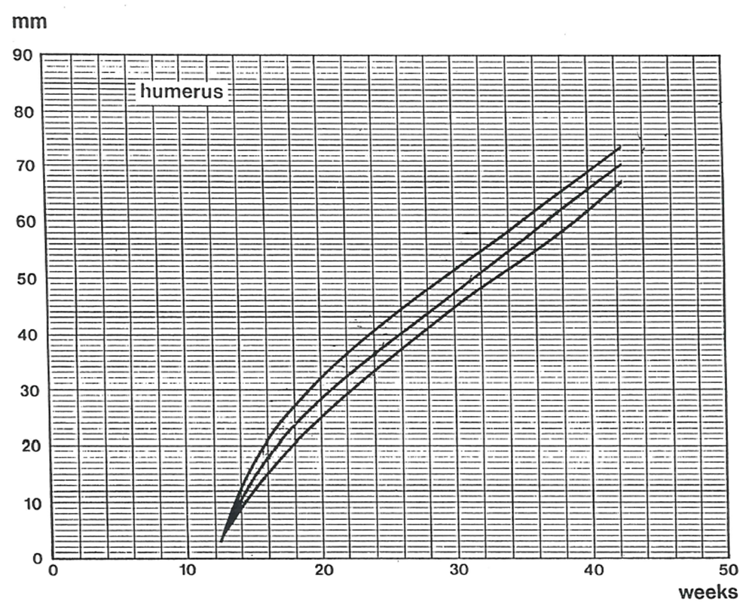
Fig. 3: Humerus lengde (kilde ukjent).

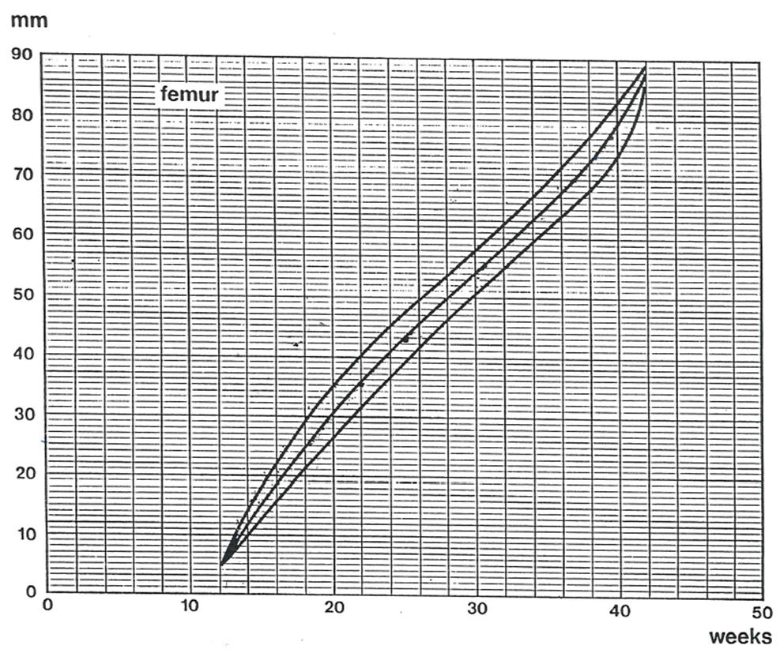
Fig. 4: Femurlengde (kilde ukjent).

